親子クッキング教室

平成２７年８月６日（木）
高 泊 公 民 館
メ ニ ュー

ふわとろオムライス

コンソメスープ

タラモ＆チーズ春巻き

オレンジババロア

講 師 ： 藤岡 奈穂子先生

ふわとろオムライス
材 料
米 … ２合 コンソメ … １個
玉ねぎ … １/２個 塩コショウ … 少々
人参 … ５㎝ ケチャップ … 適量
とり肉 … １００ｇ デミグラスソース … 適量

卵 … １～２個
Ａ
牛乳 … 大１～２
塩コショウ … 少々

バター … 少々

作り方
①玉ねぎと人参はみじん切りにし、とり肉は小さく切る。
コンソメはくだいておく。
②お釜に洗った米と①を入れ、目盛り２のところまで水を入れて炊く。
③②が炊けたら塩コショウをふり、ケチャップを入れ、まぜる。
④フライパンにバターを溶かし、Ａを入れ、ヘラで半熟卵を作り、ご飯
ご飯の上にのせ、ケチャップまたはデミグラスソースをかける。

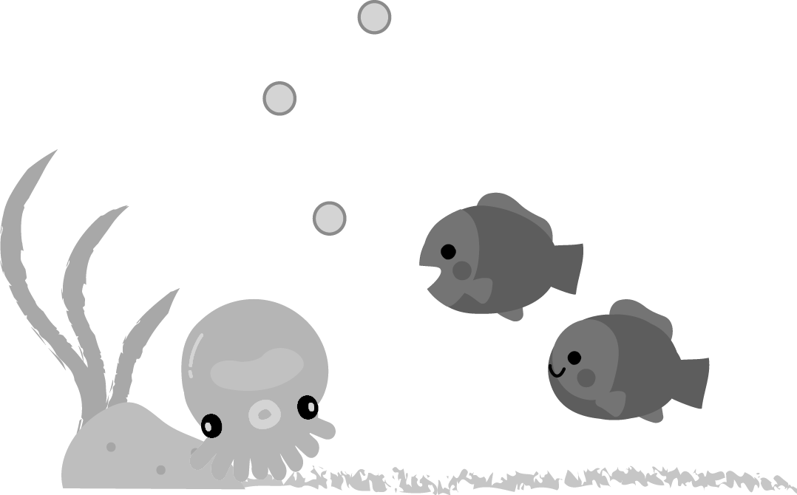

コンソメスープ
材 料
玉ねぎ … １/２個 コンソメ … ２個
人参 … 適量 水 … ８００cc
ウインナー … ２本 塩コショウ … 適量

作り方
①玉ねぎはうすくスライスし、人参はピーラーでうすく切り、丸めて
千切りにする。ウインナーは輪切りにする。
②鍋に水を入れ、コンソメを溶かす。
③②に①を入れ、塩コショウで味を整える。

タラモ＆チーズ春巻き
材 料
じゃが芋 … 大１個 チーズ … 適量
めんたい … ３０ｇ マヨネーズ … 大２
海苔 … 適量 小麦粉＋水（のり）

作り方
①春巻きの皮を十文字に四等分する。
②じゃが芋はゆでてつぶし、冷めてからめんたい、マヨネーズで和える。
③皮を広げて、海苔、タラモ、チーズをのせ、三角形に折り、小麦粉の
りでとめる。
④１７０℃でカラリと揚げる。

オレンジババロア
材 料
オレンジジュース … ５００cc 牛乳 … ２００cc
（１００％） 生クリーム … ２００cc
砂糖 … １００ｇ 卵 … １個
ゼラチン … １５ｇ
水 … １００cc

作り方
①オレンジジュース、砂糖を鍋に入れて、弱火で８０℃くらいにあたた
める。（沸騰させないように）
②ボウルに卵を割りほぐし、牛乳、生クリームを加えてまぜる。
③②に①を入れ、ざるでこし容器に入れ、冷やし固める。
※器は透明なほうが２層になるのが見えるのでおすすめです。

